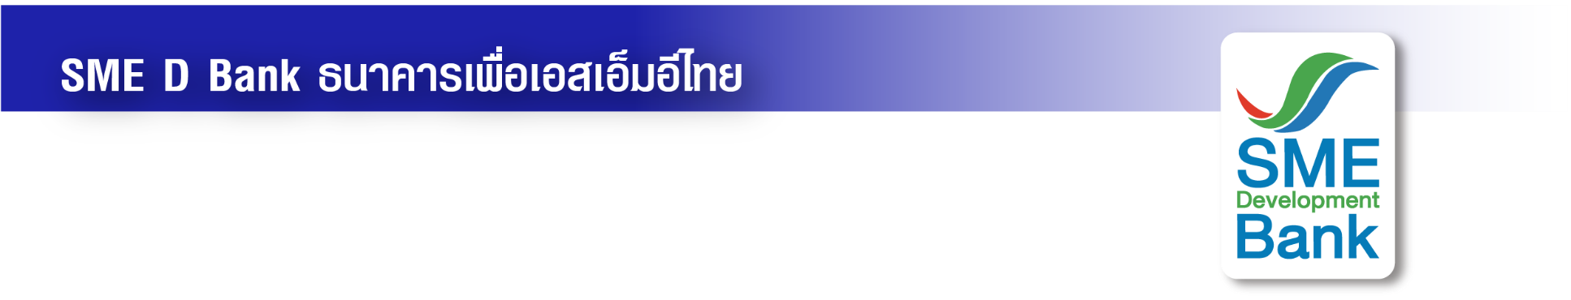

ข่าวสั้นประชาสัมพันธ์

6 ธันวาคม 2566

**SME D Bank จัดแคมเปญส่งท้ายปี หนุนเอสเอ็มอีเข้าถึงสินเชื่อดอกเบี้ยต่ำ**

**ในงาน ‘Thailand Smart Money’ ยื่นกู้เอกสารครบ รับฟรีบัตรกำนัล**

**ธนาคารพัฒนาวิสาหกิจขนาดกลางและขนาดย่อมแห่งประเทศไทย (ธพว.)** หรือ **SME D Bank** ธนาคารเพื่อเอสเอ็มอีไทย พร้อมสนับสนุนผู้ประกอบการเอสเอ็มอีเดินหน้าสู่ความสำเร็จ ยกทัพ **“เติมทุนคู่พัฒนา”** เข้าร่วมงาน **Thailand Smart Money Bangkok ครั้งที่ 14** ระหว่างวันที่ 8-10 ธันวาคม 2566 ณ ชั้น 5 BCC Hall เซ็นทรัล ลาดพร้าว พบกับแคมเปญส่งท้ายปี สนับสนุนผู้ประกอบการเอสเอ็มอีเข้าถึงสินเชื่ออัตราดอกเบี้ยต่ำพิเศษ ครอบคลุมทุกกลุ่มธุรกิจ วงเงินกู้สูงสุด 50 ล้านบาท อัตราดอกเบี้ยเริ่มต้น 2.99% ต่อปี ผ่อนชำระนานสูงสุด 15 ปี และปลอดชำระเงินต้นสูงสุด 24 เดือน นำไปใช้ได้ทั้งลงทุน ขยาย ปรับปรุง หมุนเวียน เสริมสภาพคล่อง หรือรีไฟแนนซ์ พร้อมรับโปรโมชั่น 2 ต่อ ได้แก่ ต่อที่ 1 เมื่อยื่นขอสินเชื่อภายในงาน รับทันที บัตรสตาร์บัค มูลค่า 200 ใบ (จำนวนจำกัด) และ ต่อที่ 2 ยื่นกู้สินเชื่อพร้อมเอกสารครบ วงเงินตั้งแต่ 1 ล้านบาทขึ้นไป รับฟรี! บัตรกำนัล มูลค่า 500 บาท นอกจากนั้น ยังมีโปรโมชั่น ซื้อทรัพย์ NPA ชิ้นที่ 2 ลด 50% และบริการปรึกษาแนะนำธุรกิจ ฟรี โดยโค้ชมืออาชีพ จากโครงการ SME D Coach สอบถามข้อมูลเพิ่มเติมได้ที่ Call Center 1357